Przedłużacz, latarka i nie tylko. Propozycje marki Montis do pracy w ogrodzie i wokół domu
Wiosna się kończy, lato za rogiem. Nie zawsze oznacza to tylko wypoczynek z leżakiem lub książką. Czasem trzeba najpierw zabrać się do pracy - w domu, przy nim lub w ogrodzie. Pomóc mogą w tym produkty z oferty Montis. Sprawdź, co polecamy.

Dostarcz swoim urządzeniom prąd. Przedłużacz, listwa oraz rozgałęziacz

Do pracy w ogrodzie, warsztacie, garażu czy domu bardzo często potrzebny będzie Ci prąd. Czy to do zasilenia kosiarki, czy wiertarki, czy odkurzacza, czy elektrycznego sektora, czy dodatkowego oświetlenia. Czasem dostęp do energii elektrycznej może być utrudniony. Dlatego dobrze mieć sprzęt, który umożliwi dostarczenie prądu do wielu różnych urządzeń.

Do takiego sprzętu zaliczają się przedłużacze elektryczne. Możesz spotkać się z różnymi rodzajami. Częstym wyborem - zwłaszcza do prac ogrodowych - są przedłużacze bębnowe. Łatwo na nie nawinąć kabel (zasadniczo powinien być on cały rozwinięty), a w bębnie może być dodatkowe gniazdko lub nawet kilka.

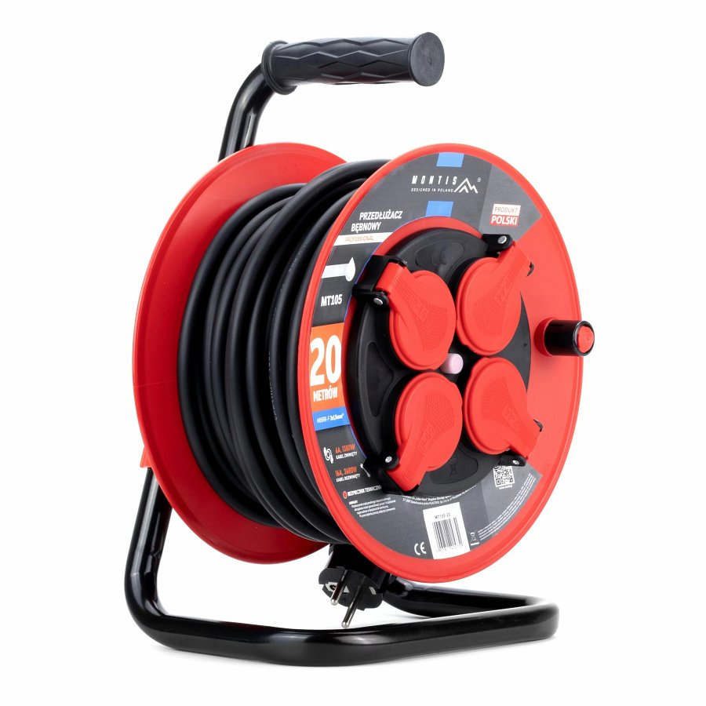

Inną propozycją, do użytku wewnętrznego, ale nie tylko, są listwy przeciwprzepięciowe. Pomogą one w ochronie urządzeń elektrycznych, gdy nagle rozpęta się burza. Dobrze, gdy mają dużo gniazdek, a także wygodny wyłącznik.

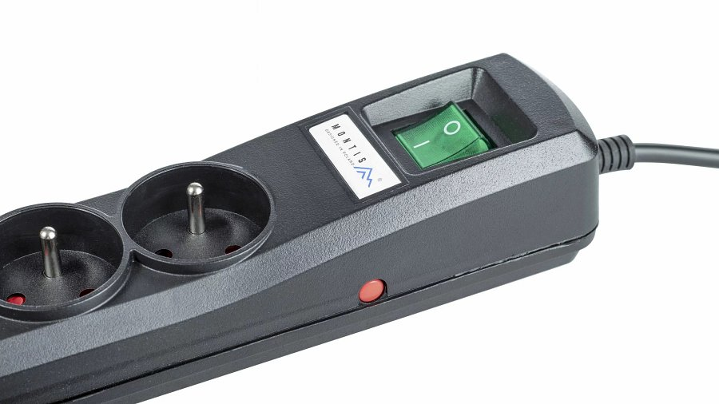

Proponujemy Ci jeszcze inny sposób na doprowadzenie prądu i podpięcie większej ilości urządzeń (sprzątających, remontowych…), czyli rozgałęziacze elektryczne.

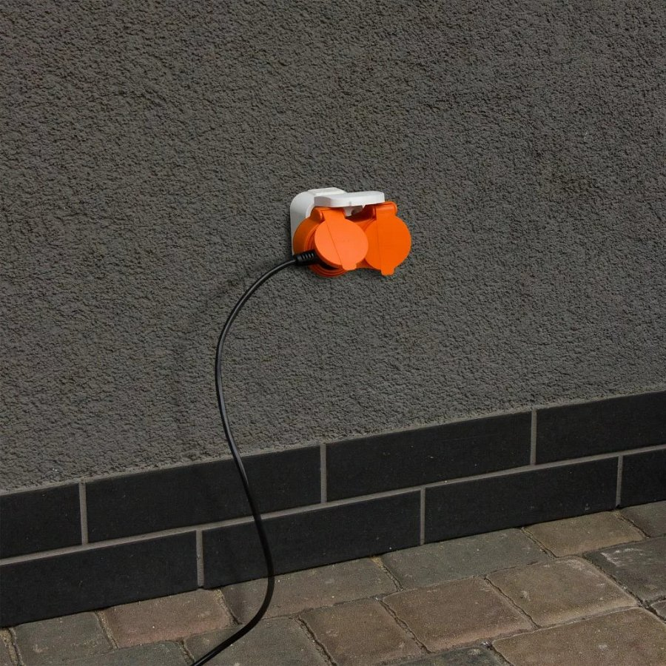

Gdy wybierasz tego rodzaju sprzęt z naszej oferty, sprawdź maksymalne obciążenie, jakie dany przedłużacz czy listwa mogą obsłużyć. Musi ono pasować do urządzeń, które chcesz podłączyć. Jeśli przedłużacz, listwa albo rozgałęziacz planujesz wykorzystywać do prac na zewnątrz, wybierz model z obudową o odpowiedniej klasie ochrony (przynajmniej IP44) oraz z zaślepką, dzięki której do środka nie dostanie się pyłek, kurz, ziemia czy krople wody.
W głowie plany i pomysły, a na głowie - latarka. Latarka nagłowna / czołowa
Przydałoby Ci się dodatkowe oświetlenie w zakamarku garażowym, na strychu czy w jakimś wyjątkowo zacienionym miejscu ogrodu, ale nie masz wolnej ręki, by wziąć do niej lampkę? Na taką okoliczność polecane są latarki nagłowne. To nie tylko rozwiązanie na górskie wyprawy. Mogą się one przydać także podczas prac warsztatowych, garażowych, ogrodowych czy domowych. Do takich czynności wystarczy Ci latarka nagłowna o mocy świecenia na poziomie 100-200 lumenów. Najważniejsze, żeby była wygodna, solidna i nie przeszkadzała w działaniu. Jeżeli planujesz prace zewnętrzne, wybierz model latarki, który jest przygotowany na zmienne warunki atmosferyczne.

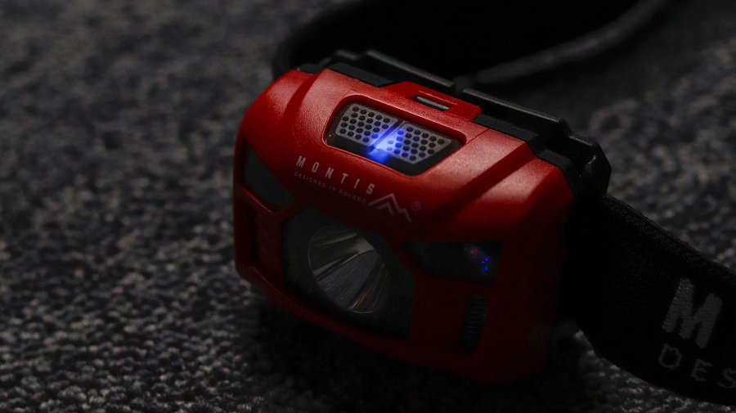
To nie wszystko, co mamy Ci do zaproponowania
W naszej ofercie znajdziesz również inne produkty, które mogą przydać się podczas wiosenno-letnich porządków, zależnie od Twoich potrzeb. Sprawdź katalog produktów marki Montis i znajdź idealny sprzęt dla siebie.

